Информация
о кружке мордовского языка «Помни и знай свой край родной»
на базе муниципального бюджетного общеобразовательного учреждения
средней общеобразовательной школы № 11
Бугульмнского муниципального района Республики Татарстан

Сайт школы: | https://edu.tatar.ru/bugulma/sch11
Адрес: | Республика Татарстан г. Бугульма, ул. Оршанская, д. 1А
Телефоны: | (85594)4-70-38
Время работы: | вторник, среда, четверг, с 15.00 до 17.00
Педагог дополнительного образования: | Иванова Раиса Михайловна, учитель истории и мордовского языка, 1 квалификационной категории

В 1998 году в средней школе № 11 города Бугульмы была открыта мордовская воскресная школа.
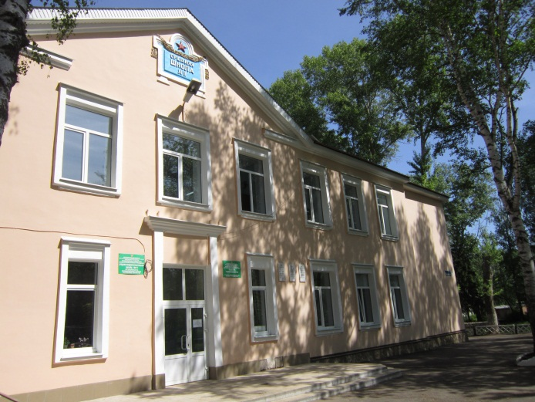

Оптимальные условия для сохранения и развития самобытной культуры, искусства, языка и литературы, традиций и обычаев любой национальности - вот что делает воскресную школу не только центром образования, но и клубом по интересам. Ведь в одном классе рядом могут находиться дошколята и школьники, их родители, пенсионеры, все те, у кого есть настоятельная потребность в знании родного языка, в общении и духовном обогащении.

Объединяя воспитательный и образовательный процессы, преподавание включает в себя не только стандартные учебные программы, но и обучение по авторской программе. В группах занятия проводятся на диалоговом уровне в виде игр, постановок бытовых сцен, разучивания стихов и песен. Зачастую преподавателю приходится на основе знания национального языка учить малыша русскому, чтобы ему было легче адаптироваться в общеобразовательной школе.

Некоторые ученики являются студентами гуманитарных факультетов Саранских ВУЗов и делают свои курсовые работы на базе информации, полученной в воскресной школе.
В ноябре 2002 года в Казани проходила Всероссийская конференция "Языки народов Российской Федерации - государственное достояние России". В ней приняли участие представители 40 регионов. Выступление воспитанников школы произвело неизгладимое впечатление.

Прекрасное начало живому и дружескому общению представителей мордовской диаспоры, положенное в 1998 году, должно получить свое развитие. Школу посещают 15 обучающихся.

Задачи мордовской школы:
- Овладение учащимися навыками осознанной мордовской речи
- Знакомство с грамматическими и морфологическими, синтаксическими категориями в мордовском языке
- Знакомство с историей своего народа, с его культурой, фольклором, бытом
- Воспитание интереса детей к искусству мордовского народа, к его истокам

Иванова Раиса Михайловна работает учителем мордовского языка и литературы с 2009года. Имеет первую квалификационную категорию по должности учитель. Общий педагогический стаж составляет 33 года. За этот период учителем накоплен немалый опыт работы по преподаванию данного предмета и в воспитательной работе. Ведет уроки мордовского языка и литературы в 2-11 классах.
За свою работу отмечена:
- Почетной грамотой Администрации Бугульминского района и города Бугульмы в 2009 году.
- Почетной грамотой Министерства образования Республики Татарстан за подготовку победителя Республиканской олимпиады школьников по мордовскому языку и литературе в 2009 году;
- Почетной грамотой Министерства образования Республики Татарстан за подготовку победителя Республиканской олимпиады школьников по мордовскому языку и литературе 2010 году
Почетной грамотой Министерства образования Республики Татарстан за подготовку победителя и призеров Республиканской олимпиады по мордовскому языку и литературе 2011году
- Почетной грамотой Министерства образования и науки Республики Татарстан за подготовку победителя Республиканской олимпиады школьников по мордовскому языку и литературе в 2012 году;
- Почетной грамотой Министерства образования и науки Республики Татарстан за подготовку победителя ;по мордовскому языку и литературе в 2013году.
- Дипломом 1 степени Министерства образования и науки Республики Татарстан в акции- конкурсе» На этой неделе в гостях у…»
- Грамотой председателя СПО учреждений образования Бугульминского муниципального района за 2 место в соревнованиях по шашкам среди работников дошкольных и образовательных учреждений Бугульминского муниципального района РТ
- Благодарственное письмо Министерства образования Республики Мордовии за подготовку учащихся в конкурсе на лучшее исследовательское сочинение «Наши истоки» посвященного1000-летию единения мордовского народа с народами Российского государства.2010год
- Благодарственное письмо управление образованием исполнительного комитета Бугульминского муниципального района Республики Татарстан, за большой вклад в развитии национального образования.2010год
Благодарственное письмо Поволжского центра финно-угорских народов за активную и плодотворную работу по возрождению и развитию культуры, традиций и языка мордовского народа.2011год
- Сертификат Министерства образования Республики Мордовия 6 Всероссийской научно-практической конференции» Этнокультурное образование: опыт и перспективы» 22 ноября 2013года г. Саранск
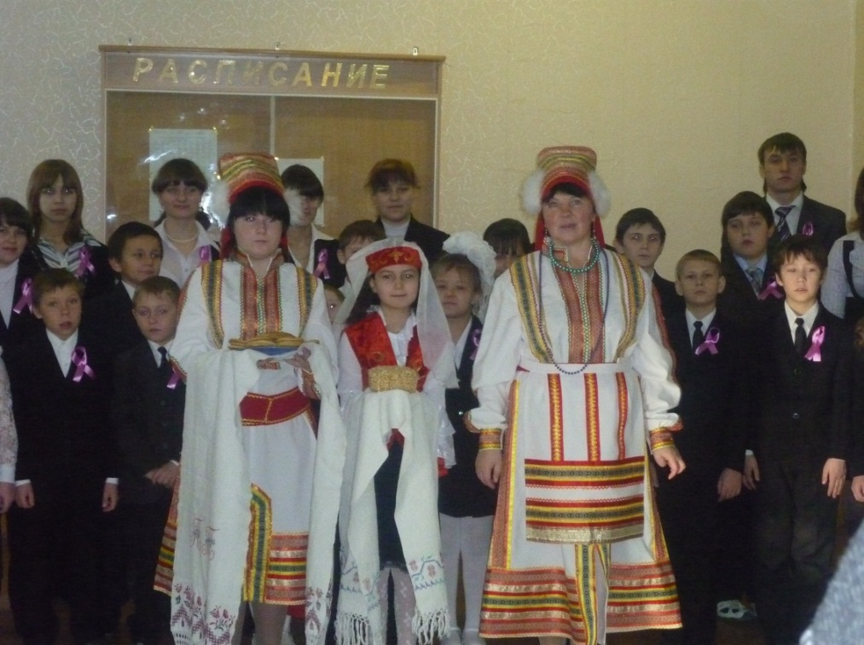

В настоящее время на историческую арену выходит новый социальный тип личности. Российскому обществу требуются люди деловые уверенные в себе, независимые с яркой индивидуальностью. Уважение к своей стране к ее национальным традициям, истории и культуре является основой любого воспитания. Невозможно вырастить настоящего гражданина и достойного человека без уважительного отношения к своим истокам к своей Родине. Уже с первых дней пребывания ребенка в школе необходимо вести целенаправленную и систематическую работу по воспитанию любви к своей Родине к своему краю своим близким. Ребенку необходимо прочувствовать свою сопричастность к окружающей действительности и историческому прошлому. Для эффективной работы по воспитанию патриотизма необходимо вовлечь каждого ребенка в интересную работу. которая бы показала значимость и необходимость участия каждого. В своей работе я осуществляю это через проектную деятельность. Вот несколько наглядных примеров из моего опыта. Во втором классе учащиеся собирали материал о своих родственниках—участниках Великой Отечественной войны. делали обобщения, учились защищать свою проектную работу ,пока только на уровне класса .В третьем классе дети собирали материал о детстве своих бабушек и дедушек. а затем со своими проектами выступали на семейных праздниках перед родителями. А ученик 6 класса Абалаков Николай одержал победу со своим проектом «Наши истоки» г. Саранск. Был награжден дипломом победителя и памятными подарками.

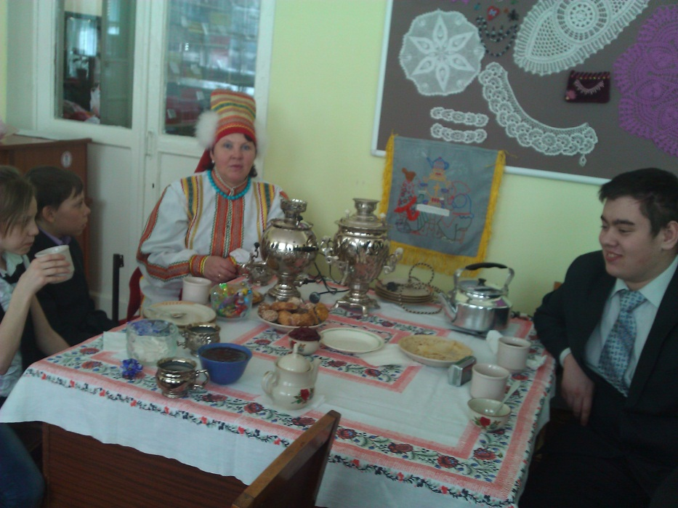
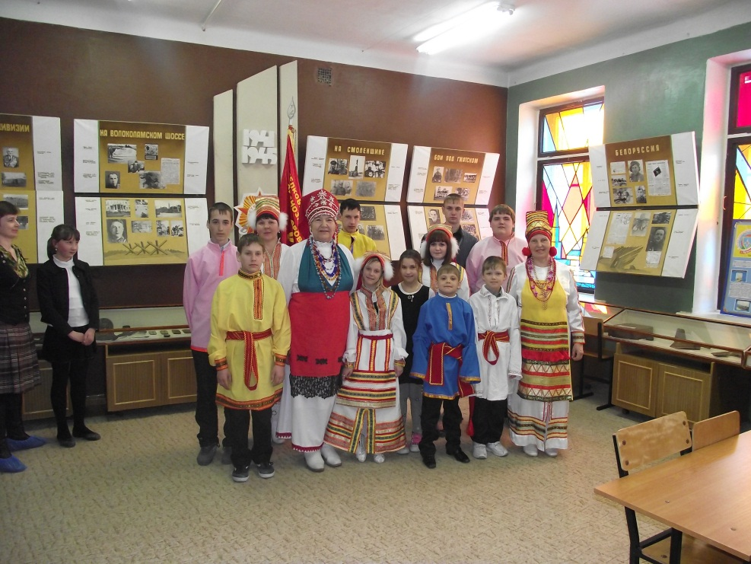

Неоценимую помощь в воспитании патриотизма оказывают экскурсии в местный краеведческий музей г. Бугульмы. Так во время одного из посещения сотрудник музея рассказала детям об уроженцах нашего города, села —защитниках Ленинграда. Там же воевал и прадед ученицы нашей воскресной мордовской школы. Дети заинтересовались этим фактом ,им захотелось узнать об этом подробнее. На семейный праздник мы пригласили бабушку ученицы и попросили рассказать о своем отце. На детей ее рассказ произвел очень большое впечатление Я предложила ученице собрать весь материал, проанализировать его, сопоставить факты, добавить фотоматериалы и оформить проект. Получилась замечательная работа-«Мой прадедушка-защитник Ленинграда» Эта проектная работа была отправлена на всероссийский конкурс –викторину» Я помню! Я горжусь»! Моя ученица Батаева Дарья заняла 2 место. В преддверии большого события в жизни республики Мордовии 2012год---1000-летия единения мордовского народа с народами Российского государства – мы провели праздник совместно с родителями на тему : «Мокша и эрзя. Традиции мордвы». Возникла идея спроектировать. смоделировать костюмы народов г. Бугульмы: эрзянский. русский .татарский. и нарядить куклы. Проект назвали: «Мы-единая семья» Результатами этих проектов стали не только творческие работы, но и величайший интерес к историческому прошлому своей Родины. Сейчас в наших планах создание проекта »Фрагмент мордовской избы »Интересная проектная работа, в которую вовлечен каждый ребенок, способствует развитию таких качеств личности как самостоятельность,целеустремленность,ответственность,иницативность .настойчивость, толерантность. Проектная деятельность ставит каждого ученика в позицию активного участника, дает возможность реализовать индивидуальные творческие замыслы, формирует информационный инструментарий, учит работать в команде, воспитывает отзывчивость, стремление помочь товарищу.
А родители моих учащихся-это единомышленники, которые не только поддерживают нашу деятельность, но и сами идут к нам с предложениями и идеями .

- Достижения учащихся в предметных олимпиадах, конкурсах, научно – практических конференциях :

- олимпиады

Учебный год | Уровень | Результат
2009-2010 | Муниципальный этап Всероссийской олимпиады школьников по мордовскому языку и литературе | Купинов Андрей 10 класс – 1 место
2009-2010 | Республиканский этап Всероссийской олимпиады по мордовскому языку и литературе | Купинов Андрей 10 класс, - 2 место
2009-2010 | 13 Межрегиональная олимпиада школьников по мордовскому языку и литературе | Игнатьева Екатерина 10 класс—2место
2011-2012 | Муниципальный этап республиканской олимпиады школьников по мордовскому языку и литературе | Сабанов Николай 9 класс - I место Игнатьева Екатерина 1 место
2011-2012 | Республиканский этап Всероссийской олимпиады школьников по мордовскому языку и литературе | Сабанов 9 класс - 2 место
2011-2012 | 14 Межрегиональная олимпиада школьников по мордовскому языку и литературе | Сабанов Николай 9 класс-2 место
2012-2013 | Муниципальный этап республиканской олимпиады школьников по мордовскому языку и литературе | Игнатьева Екатерина - I место 11класс.Алексеева Анастасия-1 место 9 класс.Юдина Анастасия 8 класс -1 место
2012-2013 | Республиканский этап Всероссийской олимпиады школьников по мордовскому языку и литературе | Игнатьева Екатерина 1 место11класс,Алексеева Анастасия-1место -9класс Юдина Анастасия 2 место -8 класс
2012-2013 | 15 Межрегиональная олимпиада по мордовскому языку и литературе | Игнатьева Екатерина 11класс, 1 место по эрзянскому языку,1 место по творческой секции по мордовскому языку и литературе
2013-2014 | Муниципальный этап республиканской олимпиады школьников по мордовскому языку и литературе | Давыдов Анатолий 1 место 11 класс ,Абалаков Николай 1 место 9 класс,Лунева Екатерина 1 место -7класс
2013-2014 | Республиканский этап Всероссийской олимпиады школьников по мордовскому языку и литературе | Давыдов Анатолий, 11 класс- 1 место,Абалаков Николай -9класс 1 место,Лунева Екатерина 7класс 1 место

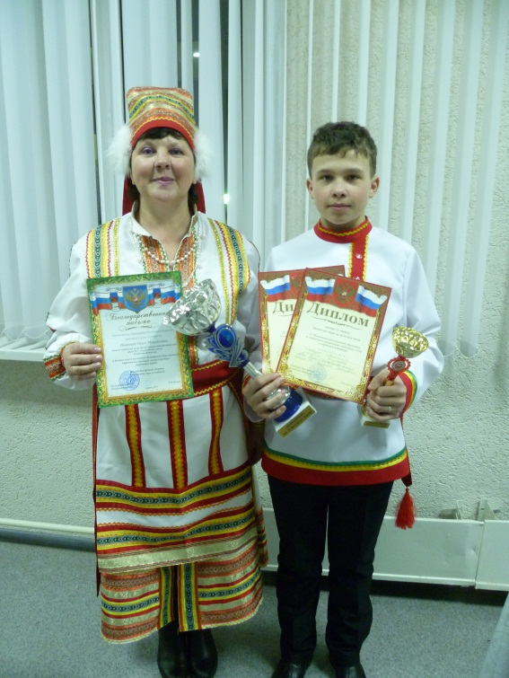

Позитивный социальный опыт мои учащиеся приобретают во внеурочной деятельности в рамках работы воскресной мордовской школы. Любой человек будь он педагогом. руководителем страны. родителем, задумывается о будущем .Как оно сложится. зависит от подрастающего поколения ,от уровня его воспитанности и образованности, от того какие приоритеты в своей жизни он выберет.
Главное для меня как учителя воскресной мордовской школы– создание условий для формирования и развития интеллектуально образованной, гармонично развитой, физически и духовно здоровой личности. Учащиеся воскресной школы—это дети. рожденные в 2000-2002годах,это дети 21 века. Изменения, происходящие в современном стремительном мире ,не могли не сказаться на их психофизическом развитии.
В своей работе использую индивидуальный подход к ребенку с учетом его психофизиологических особенностей. Работу провожу не только через теоретические занятия, но и через практико – ориентированную деятельность, что позволяет членам компании на себе почувствовать будущие отношения, с которыми они встретятся во взрослой жизни. Я верю в каждого ученика, стремлюсь в каждом найти ту главную изюминку, которая раскроет в полном объёме все его качества личности.

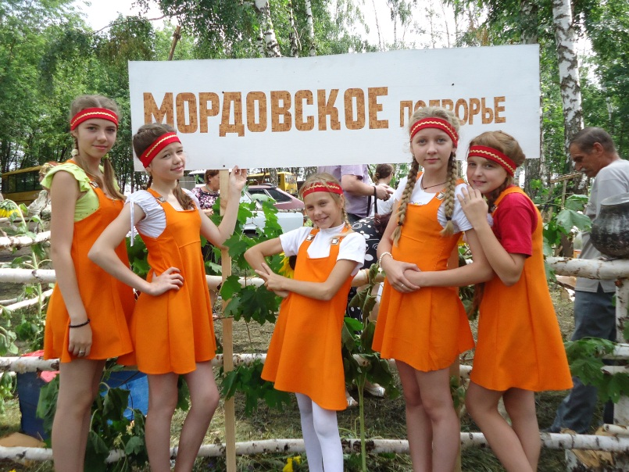
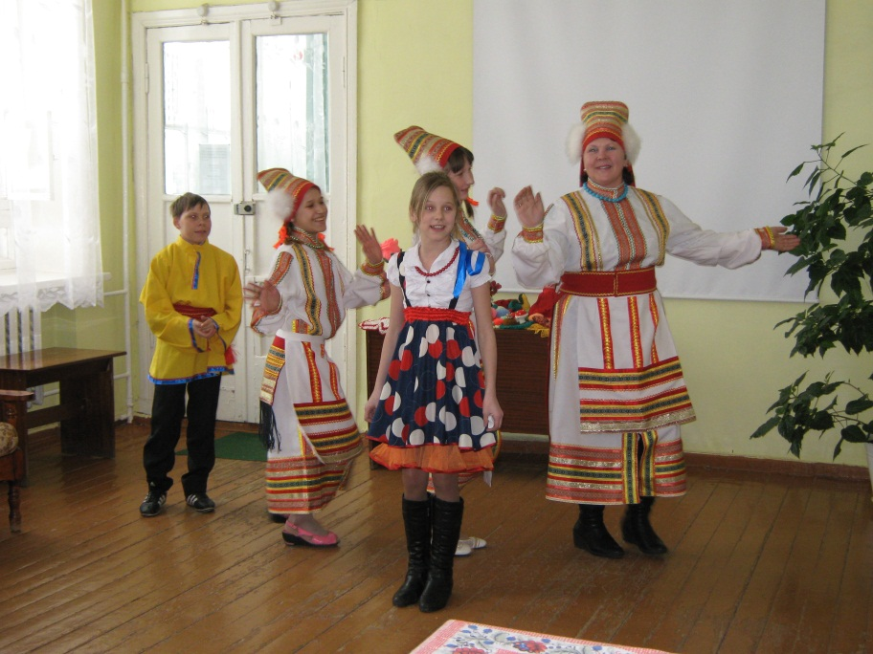

В моей работе это достигается следующими путями:
- изучением состояния психологического климата через наблюдение, общение с детьми и их родителями, анкетирование, посещение семей, общение с учителями-предметниками;
- четкой организацией учебного распорядка , которое сводит к минимуму праздность, халатное отношение к обязанностям, а также возможные негативные моменты в отношениях учащихся;
- наличием и функционированием детского самоуправления в компании. Все роли чётко распределены. Я убеждена что дети с малых лет должны включаться в различные виды деятельности, сопряженные с преодолением трудностей, что мобилизует их энергию и волю и развивает созидательный потенциал личности.
Как учитель воскресной мордовской школы я решаю задачу создания условий для профессионального самоопределения старшеклассника, воспитание человека, готового к само-строительству собственной жизни, живущего в согласии с самим собой, с окружающей действительностью, занимающего активную жизненную позицию

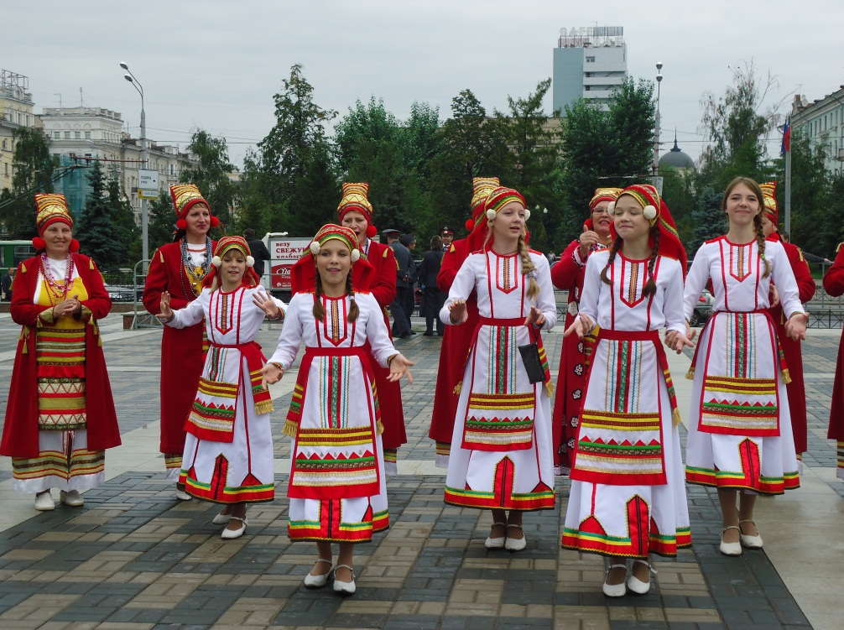

Результатом моей работы является то, что воспитанники растут самостоятельными, психически уравновешенными, физически здоровыми, успешными и уверенными в себе. Моих учеников отличают внутренняя и внешняя дисциплина, умение жить в коллективе, активное участие в делах школы. Дипломом 1 степени была награжденна Игнатьева Екатерина в 14 межрегиональной олимпиаде школьников на творческой секции по мордовскому языку 2011год, Давыдов Анатолий Дипомом 2 степени в15 межрегиональной олимпиаде школьников на творческой секции по мордовскому языку и литературе ,Всероссийская конференция исследовательских работ учащихся по эколого-этнографическому проекту» Дерево Земли, на которой я живу» Ткачева Анастасия и Хуббаттулина Карина стали лауреатами 3 степени.

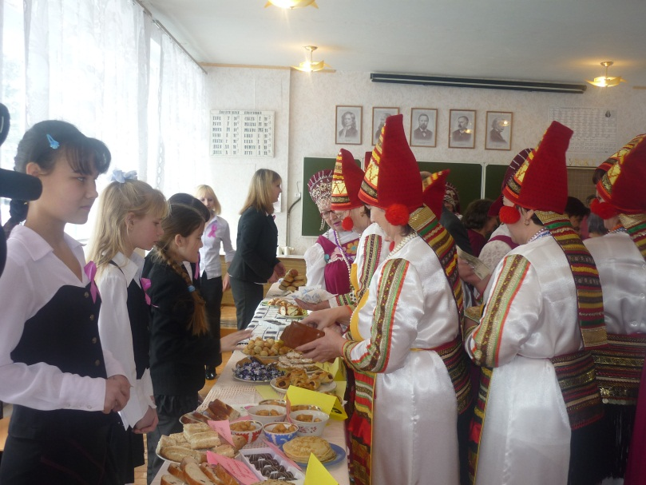

Я активно привлекаю родителей к участию в делах воскресной мордовской школы,, заинтересовывая их жизнью детей после уроков , вызывая сотрудничество друг с другом и с учениками, строю работу с родителями так, чтобы семейное воспитание находилось в гармонии с системой воспитания воскресной мордовской школы. Результаты опроса родителей и учащихся, проведённые психологом, свидетельствуют о благоприятном психологическом климате в детском коллективе, в котором я работаю. Кроме того, можно отметить, что дети «группы риска», являясь участниками олимпиад по мордовскому языку и литературе, в течение одного-двух лет бывают сняты со внутри школьного учёта.

